

计算机系统

大作业

题 目 程序人生-Hello’s P2P
专 业 计算机类
学 号 1180300306
班 级 1803003
学 生 何少玮
指 导 教 师 史先俊

计算机科学与技术学院
2019年12月
摘 要
本文通过一个简单例程hello，介绍了Linux下hello从C语言文件到可执行程序、从程序到进程、再到被回收的全过程。以这些过程的分析为例，我们可以更好地说明计算机的底层实现，并且更深地阐明整个程序的生命周期。进而深入理解课本知识，并进行融会贯通，以达到巩固知识的目的。

关键词：计算机系统；生命周期；进程管理；内存管理；编译系统

目 录

第1章 概述 - 4 -
1.1 Hello简介 - 4 -
1.2 环境与工具 - 4 -
1.3 中间结果 - 4 -
1.4 本章小结 - 4 -
第2章 预处理 - 5 -
2.1 预处理的概念与作用 - 5 -
2.2在Ubuntu下预处理的命令 - 5 -
2.3 Hello的预处理结果解析 - 5 -
2.4 本章小结 - 5 -
第3章 编译 - 6 -
3.1 编译的概念与作用 - 6 -
3.2 在Ubuntu下编译的命令 - 6 -
3.3 Hello的编译结果解析 - 6 -
3.4 本章小结 - 6 -
第4章 汇编 - 7 -
4.1 汇编的概念与作用 - 7 -
4.2 在Ubuntu下汇编的命令 - 7 -
4.3 可重定位目标elf格式 - 7 -
4.4 Hello.o的结果解析 - 7 -
4.5 本章小结 - 7 -
第5章 链接 - 8 -
5.1 链接的概念与作用 - 8 -
5.2 在Ubuntu下链接的命令 - 8 -
5.3 可执行目标文件hello的格式 - 8 -
5.4 hello的虚拟地址空间 - 8 -
5.5 链接的重定位过程分析 - 8 -
5.6 hello的执行流程 - 8 -
5.7 Hello的动态链接分析 - 8 -
5.8 本章小结 - 9 -
第6章 hello进程管理 - 10 -
6.1 进程的概念与作用 - 10 -
6.2 简述壳Shell-bash的作用与处理流程 - 10 -
6.3 Hello的fork进程创建过程 - 10 -
6.4 Hello的execve过程 - 10 -
6.5 Hello的进程执行 - 10 -
6.6 hello的异常与信号处理 - 10 -
6.7本章小结 - 10 -
第7章 hello的存储管理 - 11 -
7.1 hello的存储器地址空间 - 11 -
7.2 Intel逻辑地址到线性地址的变换-段式管理 - 11 -
7.3 Hello的线性地址到物理地址的变换-页式管理 - 11 -
7.4 TLB与四级页表支持下的VA到PA的变换 - 11 -
7.5 三级Cache支持下的物理内存访问 - 11 -
7.6 hello进程fork时的内存映射 - 11 -
7.7 hello进程execve时的内存映射 - 11 -
7.8 缺页故障与缺页中断处理 - 11 -
7.9动态存储分配管理 - 11 -
7.10本章小结 - 12 -
第8章 hello的IO管理 - 13 -
8.1 Linux的IO设备管理方法 - 13 -
8.2 简述Unix IO接口及其函数 - 13 -
8.3 printf的实现分析 - 13 -
8.4 getchar的实现分析 - 13 -
8.5本章小结 - 13 -
结论 - 14 -
附件 - 15 -
参考文献 - 16 -

第1章 概述

1.1 Hello简介
P2P: From Program to Process。用户通过Editor编写代码，得到hello. c程序；在Linux的Ubuntu操作系统下，hello. c经过cpp的预处理、ccl的编译、as的汇编、ld的链接最终成为可执行目标程序hello，用户在Ubuntu shell键入./hello启动此程序，shell调用fork函数为其产生子进程，hello便成为了进程（process）。这便是P2P的过程。
020：OS的进程管理调用fork函数产生子进程（process），shell程序使用execve函数载入程序并映射虚拟内存（mmp）。进入程序入口时开始载入物理内存，然后进入 main函数执行目标代码，CPU为运行的hello分配时间片以执行逻辑控制流。程序运行结束时，shell父进程负责回收hello进程，内核将其所有痕迹从系统中清除。

1.2 环境与工具
硬件工具：X64 CPU；1.8GHz；8G RAM；256GHD Disk
软件工具：Windows10 64位；Vmware 15；Ubuntu 18.04；LTS 64位
开发者与调试工具：gcc，gdb，edb，HexEdit，vim，ld，readelf，objdump等

1.3 中间结果
文件的作用 | 文件名
预处理后的文件 | hello.i
编译之后的汇编文件 | hello.s
汇编之后的可重定位目标文件 | hello.o
链接之后的可执行目标文件 | hello
Hello.o 的 ELF 格式 | Hello.elf
Hello.o 的反汇编代码 | Hello.d

1.4 本章小结
本章主要简单介绍了hello的P2P，020过程，列出了本次任务的环境和工具，并且阐明了任务过程中出现的中间结果及其作用。

第2章 预处理

2.1 预处理的概念与作用
预处理的概念：预处理器cpp根据以字符#开头的宏定义或条件编译，修改原始的c程序，加入所有要使用的库并展开合并成为一个文本文件。
预处理的作用：
用实际值替换#define中定义的字符串
根据#if后的条件决定需要编译的代码
将用#include形式引用的库复制到新的程序中

2.2在Ubuntu下预处理的命令

命令如下：cpp hello.c > hello.i
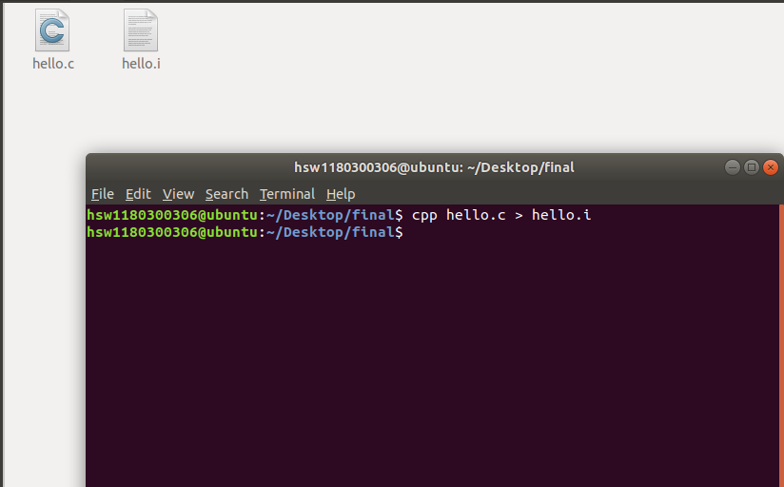
图2.1 hello.c 的预处理

2.3 Hello的预处理结果解析

hello.c经过预处理生成 hello.i文件，用 vim打开 hello.i，发现该文件被扩展到了 3113行，前面增加的内容是 hello.c的 #include指令包含的头文件的源代码，main函数出现在hello.i中的代码自3100行开始。如下：
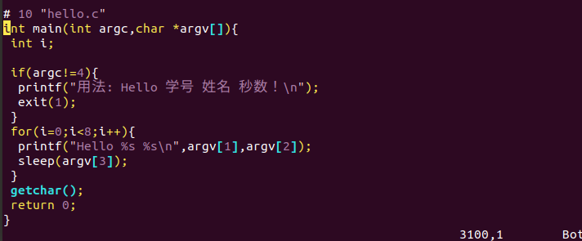
图2.2 hello.i中main函数的位置
而在main函数之前，预处理器(cpp)读取头文件stdio.h 、stdlib.h 、和unistd.h中的内容并依次展开。以stdio.h的展开为例，打开usr/include/stdio.h发现了其中还含有#开头的宏定义等，cpp会对此继续递归展开，最终的.i程序中是没有#define的，并且针对#开头的条件编译语句，cpp根据#if后面的条件决定是否执行包含其中的逻辑。

2.4 本章小结

本章主要介绍了预处理的概念与作用、并结合预处理之后的hello.i程序对预处理结果进行了分析。

第3章 编译

3.1 编译的概念与作用
编译的概念：
编译是利用编译程序从预处理文本文件产生汇编程序（文本）的过程。
编译的作用
编译的目的是将高级语言程序转化为机器可直接识别处理执行的的机器码的中间步骤。它包括以下几个部分。
- 词法分析：对输入的字符串进行分析和分割，形成所使用的源程序语言所允许的记号（token），同时标注不规范记号，产生错误提示信息。
- 语法分析：将词法分析得到的标记流（token）生成一棵语法树。
- 语义分析：即静态语法检查，分析语法分析过程中产生的中间表示形式和符号表，以检查源程序的语义是否与源语言的静态语义属性相符合。
- 代码优化：目标代码生成阶段编译器会选择合适的寻址方式，左移右移代替乘除，删除多余指令。

3.2 在Ubuntu下编译的命令
命令：gcc -S hello.i -o hello.s
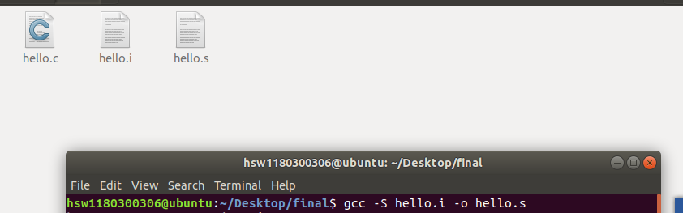
图3-1 hello.i编译生成hello.s文件

3.3 Hello的编译结果解析
- hello.s文件分析
内容 | 含义
.filet | 声明源文件
.text | 声明以下是代码段
.globl | 声明一个全局变量
.secetion .rodata | 声明以下是rodata节
.align | 声明对指令或者数据的存放地址进行对齐的 方式
.long | 声明一个long类型
.string | 声明一个string类型
.size | 声明大小
.type | 声明是函数类型还是对象类型

- 数据类型之整数
hello.s中用到的数据局部变量（如int i），表达式（如i++）。
数据类型有整型，数组，字符串。
我们首先看整数。
程序中的整数有int i，int argc，常数立即数（如4，0，8等）
- 对于int i。首先局部C变量在运行时被保存在栈或者是寄存器里。具体到局部变量int i，在hello.s文件中，编译器将i存储在栈上空间-4(%rbp)中（如截图3.3.2-1），而且可以看到的信息是i在栈上占据了4个字节的空间。
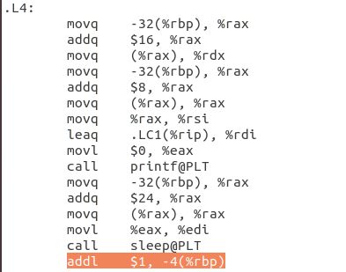
截图3.3.2-1，int i分析
- 对于int argc。argc是我们main函数的第一个形式参数。观察分析 hello.s文件，我们可以看到这样的结构（如截图3.3.2-2）（%edi是第一个参数），我们可以看到我们将int argc赋值给了-20(%rbp)，因此第一个形式参数页储存在栈上，且所在栈空间位置为-20(%rbp)。
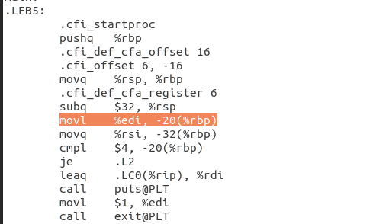
截图3.3.2-2.，int argc分析
- 对于常数立即数。对于源程序中出现的常数如0，8等是直接在汇编代码中存在的（如截图3.3.2-3），因为汇编代码是允许立即数以$常数形式存在的。
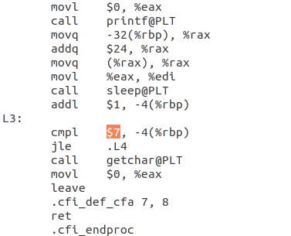
截图3.3.2-3，立即数分析
3.3.3 数据类型之数组
对于数组char *argv[]。它是我们main函数的第二个形式参数，来源于我们终端键入的数据。argv同时作为存放char指针的数组。
argv数组中一个元素大小为8个字节。而在main函数内部，对argv[1]，argv[2]的访问来源于对数组首地址argv进行加法计算得到相应的地址。
我们可以看到在hello.s中，运用了2次movq %rax, %rig，目的是取出内容，即我们终端输入的命令参数。
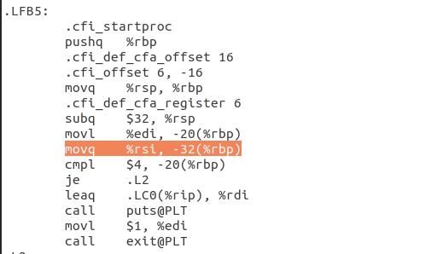
截图3.3.3.1，int argc[]数组传入函数
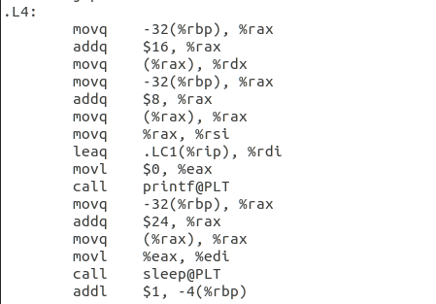
截图3.3.3，int argc[]数组内容使用
3.3.4 数据类型之字符串
很明显，我们可以看到我们的字符串有，"用法: Hello 学号 姓名 秒数！\n"，以及我们终端键入的储存在argc[]为地址的数组中，和“Hello %s %s\n”（如截图3.3.4-1）。
而同时我们可以在hello.s中看到字符串\345\255\246\345\217\267 \345\247\223\345\220\215\357\274\201，这些其实是学号 姓名的UTF-8格式，而由于一个汉字在该编码中占据3个字节，因此与我们的想法是一致的（其中\是汉字分隔符）。
而对于字符串“Hello %s %s\n”，这是第二个printf传入的输出格式化参数。而且值得注意的是，这些printf格式输出控制串是在.rodata声明的。
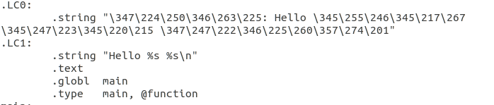
截图3.3.4-1
3.3.5 赋值操作
源程序中的赋值操作有i=0;i++
- 对于第一个赋值操作i=0。在hello.s文件中通过汇编语句movl $0, -4(%rbp)将立即数赋值给我们的局部变量int i。而且值得我们注意的是汇编语句用的是movl，这是因为我们的局部变量是int型，4个字节，因此使用字母l。（截图3.3.5-1）。
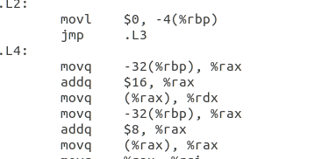
截图3.3.5-1
- 对于第二个赋值操作i++。在hello.s文件中是通过语句addl $1, -4(%rbp)实现的，因为-4(%rbp)继承自原来的i=0，因此通过addl（有意思的是，这里仍然要使用addl，因为是int操作）达到每次循环+1的目的（如截图3.3.5-2）
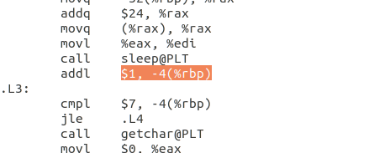
截图3.3.5-2
3.3.6算术操作+逻辑操作
首先，汇编语言中算术操作指令，效果以及描述有以下指令。
指令 |  | 效果 | 描述
1eaq S,D |  | D←&S | 加载有效地址
INC D  DEC D  NEG D  NOT D |  | D←D十1  D←D-1  D←一D  D←一D | 加1  减l  取负  取补
ADD s,D |  | D←D十s | 加
SUB S,D |  | D←D-S | 减
IMUL S,D |  | D←D*S | 乘
XOR S,D |  | D←D^S | 异或
OR S,D |  | D←D|S | 或
AND S,D | D←D&S |  | 与
SAL k,D | D←D<<k |  | 左移
SHL k,D | D←D<<k |  | 左移
SAR k,D | D←D>>_{A}k |  | 算术右移
SHR k,D | D←D<<_{L}k |  | 逻辑右移
要注意的是，上表的操作顺序与ATT格式的汇编代码中的相反。（同时还有一些特殊的算术操作未被列出，比如有符号和无符号数的全128位乘法与除法）
- 具体到我们的源程序中，算术操作有i++（即i=i+1），这个是通过汇编语句addl $1, -4(%rbp)实现的，因为-4(%rbp)继承自原来的i=0，因此通过addl（有意思的是，这里仍然要使用addl，因为是int操作）达到每次循环+1的目的（如截图3.3.7-1）。
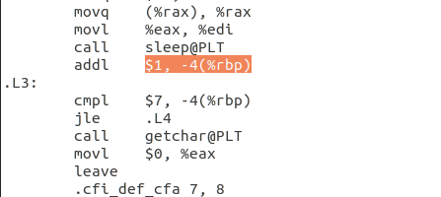
截图3.3.6-1，i++操作

- 还有汇编语句subq $32, %rsp。由于%rsp总是指向栈顶元素，因此这里对栈指针进行减法操作，目的是开辟一断栈空间，而这里开辟的空间是32B（如截图3.3.7-2）。栈顶地址自高处向低处变化。
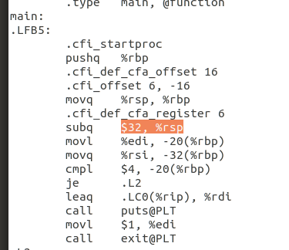
截图3.3.6-2，减法操作
- 算法操作还有leaq .LC0(%rip), %rdi。加载有效地址，计算LC1的段地址：%rip+.LC1，同时将此地址送给%rdi
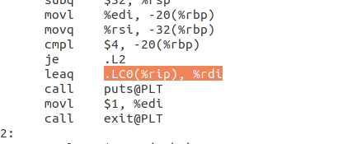
截图3.3.6-3，加载有效地址操作
- 同时类似的还有addq $16, %rax，addq $8, %rax和leaq .LC1(%rip), %rdi，他们的功能分别是为了取出argv数组中的指针指向的内容，和计算LC2的段地址：%rip+.LC2，同时将此地址送给%rdi（如截图3.3.8-4，多个算术操作）。
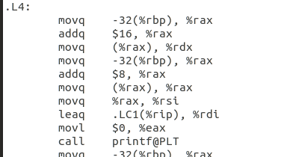
截图3.3.6-4，多个算术操作
3.3.7 关系操作
首先汇总与我们的程序相关的关系操作的汇编指令，及其效果和描述。
指令 | 效果 | 描述
CMP S1,S2 | S2-Sl | 比较
TEST S1, S2 | S1&S2 | 测试
SETX D | —— | ——
JX | —— | ——
值得注意的是：比较和测试指令不修改任何寄存器的值,只是设置条件码。而对于set指令，每条指令根据条件码的某种组合,将一个字节设置为0或者1。当跳转条件满足时,这些指令会跳转到一条带标号的目的地。
现在回到我们具体的函数当中去。
1）首先关系操作是cmpl $4, -20(%rbp);配合跳转语句je .L2。这两句汇编代码对应我们源程序中的语句如下
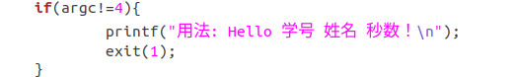
截图3.3.7-1
有趣的是，我们发现我们编写代码的逻辑与编译器处理的逻辑是有细微的差别，我们的逻辑是如果argc!=4，则执行提示输出并退出语句；对于汇编代码，是如果==4（je .L2）则跳转执行相关语句。我们的编译器将!=4时执行，优化为==4，跳转。
对于具体操作，cmpl $4, -20(%rbp)语句计算20(%rbp)-4，并设置条件码，随之je利用这些条件码，进行相应的跳转处理。
2）接着是cmpl $7, -4(%rbp)，随之执行jle .L4。这两句汇编语句对应我们源程序代码语句如下
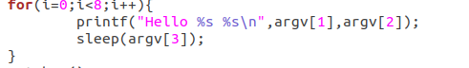
截图3.3.7-2
同样有意思的是，我们编写的源程序代码的逻辑与编译器处理的逻辑是有细微的差别。我们的逻辑是判断i<8，则执行，而我们的编译器将其优化为i<=7，则执行。
对于具体操作，cmpl $7, -4(%rbp)计算-4(%rbp)-7，并设置条件码，随之jle语句利用这些条件码，进行相应的跳转处理。
3.3.8 数组/指针/结构操作
大致说明：对于汇编语句，有关的操作大多数是通过数据传送mov指令实现的。
1）首先是语句movl %edi, -20(%rbp)和movq %rsi, -32(%rbp)。分别是将寄存器%edi的内容赋值给-20(%rbp)指针指向的地址，将寄存器%rsi的内容赋值给-32(%rbp)指针指向的内容。这2句汇编语句对应源程序中main函数形参的传入部分。
2）对于源程序中的输出argv[1]和argv[2]部分。在编译器的处理下变成了截图所示部分。
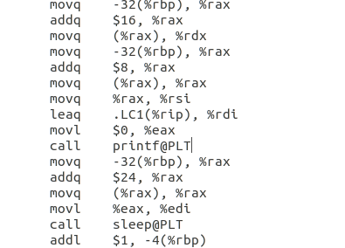
截图3.3.8-1，取出指针指向的内容
3.3.9 控制转移
控制转移常常是配合指令CMP和TEST存在的。
1）cmpl $4, -20(%rbp)配合je .L2，对应源程序中C语句（如下）。
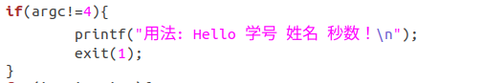
具体分析。
cmpl $4, -20(%rbp)语句计算20(%rbp)-4，并设置条件码。随之je利用这些条件码，发现等于0的话，则跳转到.L2段（如截图标注）；若不等于0，则继续向下执行，调用puts函数输出命令行要求，并调用exit函数退出。
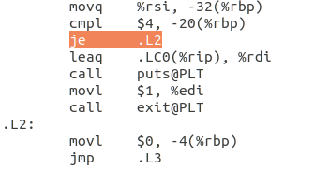
截图3.3.9-1，比较字符串数和4的大小
2）接着是cmpl $7, -4(%rbp)，随之执行jle .L4。这两句汇编语句对应我们源程序代码语句如下
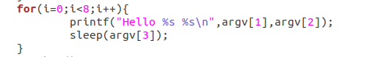
具体分析。
cmpl $7, -4(%rbp)计算-4(%rbp)-7，并设置条件码。随之jle语句利用这些条件码，若小于等于0，则跳转到.L4段（如截图标注）；而若大于0，则继续向下执行，结束程序。即循环执行8次.L4段，然后退出，表现在终端上，就是10次输出字符串。
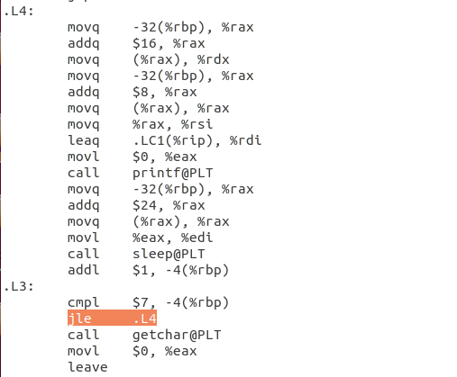
截图3.3.9-2，比较循环变量i与8的大
3.3.10 函数操作
总的来说，函数时过程的一种形式。而过程是软件中一种很重要的抽象。它提供了一种封装代码的方式，用一组指定的参数和一个可选的返回值实现了某种功能。然后,可以在程序中不同的地方调用这个函数。
当调用一个过程时,除了要把控制传递给它并在过程返回时再传递回来之外,过程调用还可能包括把数据作为参数传递,而从过程返回还有可能包括返回一个值。
源代码中的函数有main函数，printf函数（第一处被优化为puts函数），sleep函数，getchar函数和exit函数。
1）参数传递（地址/值）。
即过程中的传递数据，P必须能够向Q提供一个或多个参数。
对于main函数。函数形参有2个，在汇编代码中分别是用这两条语句达到传送参数的功能的（如截图）。即函数原来将我们要传入的参数储存在%edi和%rsi中，然后在栈上保存。更具体一步，传入的两个参数分别是值和地址。
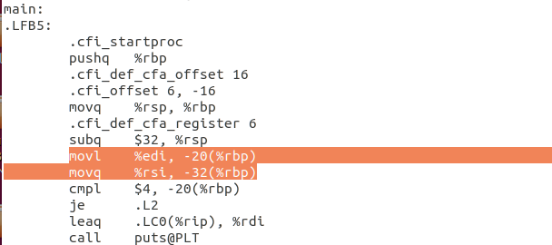
截图3-10-0，main函数传递形式参数
对于printf函数。printf函数在具体的汇编代码中被优化为puts函数。我们发现第一次在汇编代码中（截图1）首先将rdi赋值为字符串"用法: Hello 学号 姓名 秒数！\n"字符串的首地址（leaq .LC0(%rip), %rdi）。然后调用了puts函数，即将第一处字符串参数传入。对于第二处，类似的，我们发现在汇编代码中（截图2和截图3）首先将rdi赋值为字符串"Hello %s %s\n"的首地址。这里没有被优化为puts函数，而是直接调用printf函数。同时设置%rsi argv[1]，%rdx 为argv[2]。这样就可以根据控制字符串，直接输出终端键入的命令行。
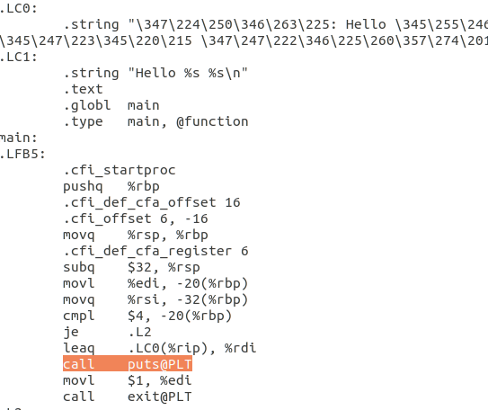
截图3-10-1，第一次（可能的）调用printf函数
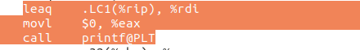
截图3-10-2
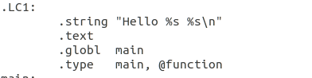
截图3-10-3
对于sleep函数。
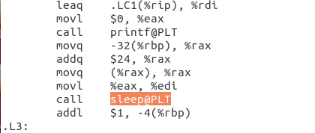
截图3-10-4
对于getchar函数。如截图。
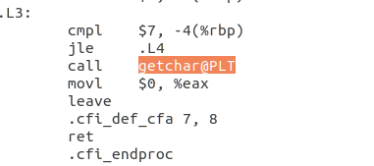
截图3-10-5
对于exit函数（如截图）。通过汇编语句movl $1, %edi将%edi寄存器内容设置为1。
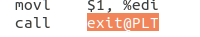
截图3-10-6
2）函数调用
对于main函数。main函数被调用即call才能执行（被系统启动函数 __libc_start_main调用）。对于call指令，它将下一条指令的地址dest压栈， 然后跳转到main 函数，即完成对main函数的调用。
对于printf函数。在main函数内部，通过汇编语句call puts@PLT调用（第一次），通过汇编语句call printf@PLT调用（第二次）。附上截图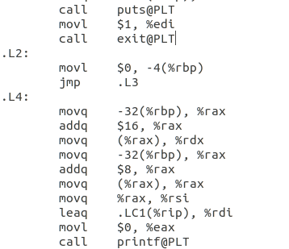
截图3-10-7
对于sleep函数。在main函数内部，被多次调用（在for循环内部），调用了8次，通过汇编语句call sleep@PLT除法此调用。（附上截图）
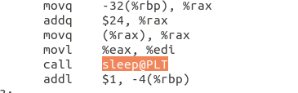
截图3-10-8
对于getchar函数。在main函数内部，最后被调用，调用它的汇编语句是：call getchar@PLT（附上截图）。
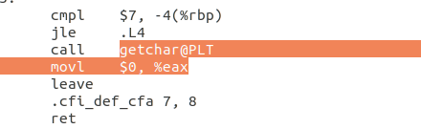
截图3-10-9
对于exit函数。在main函数内部被调用，调用它的汇编语句是call exit@PLT（附上截图）。
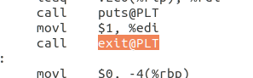
截图3-10-10
3）函数返回
对于main函数。程序结束时，调用leave指令（leave相当于mov %rbp,%rsp和pop %rbp），恢复栈空间为调用之前的状态，然后 ret 返回（ret 相当 pop IP，将下一条要执行指令的地址设置为dest）。附上截图
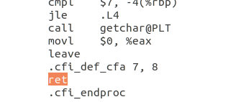
截图3-10-11

3.4 本章小结
本章主要详细介绍了编译的概念与作用，阐述了编译器是如何处理C语言的各个数据类型以及各类操作的，通过对编译的结果进行解析，对C语言翻译成汇编语言有了更好的掌握。

第4章 汇编

4.1 汇编的概念与作用
汇编的概念：汇编器（as）将hello.s翻译成机器语言指令，把这些指令打包成可重定位目标程序的格式，并将结果保存在目标文件hello.o中。
汇编的作用： 将编译器产生的汇编语言 进一步翻译为计算机可以理解的二进制机器语言 ，并产生 .o文件 。

4.2 在Ubuntu下汇编的命令
命令：as hello.s -o hello.o
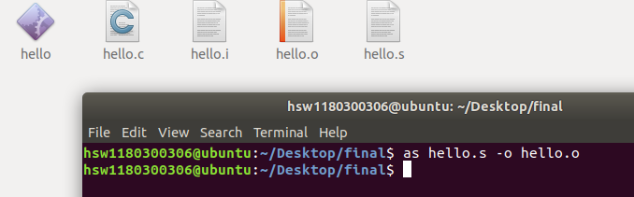
图 4.2 汇编产生 hello.o文件

4.3 可重定位目标elf格式
使用readelf获得hello.o的elf格式：readelf -a hello.o > hello.elf。接下来分析可重定位文件hello.o的elf格式：
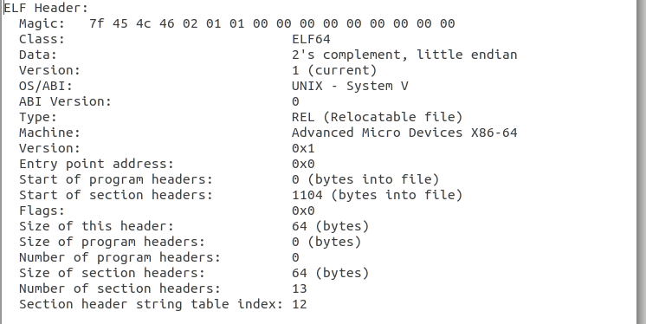
图 4.3.1 hello.elf的 ELF头
可以看到 ELF头以一个 16字节的序列开始，这个序列描述了生成该文件的系统的字的大小和字节顺序。ELF头剩下的部分包含帮助连接器语法分析和解释目
标文件的信息，包括 ELF头的大小、目标文件的类型（如可重定位、可执行或共
享的）、机器类型、节头部表和文件偏移，以及节头部表中条目的大小和数量。不同节的位置和大小是由节头部表描述的，其中目标文件中每个节都有一个固定大小的条目。
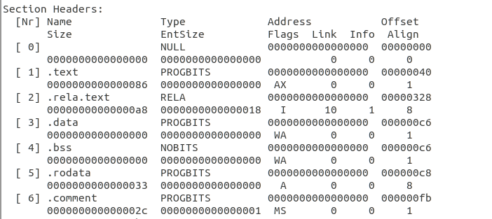
图 4.3.2 节头部表
可以看到，节头部表描述了 hello.o文件各个节的信息 ，比如 .text节的地址是
0，偏移量是 0x40，大小是 0x86。
再往下 就是 重定位节 .rela.text
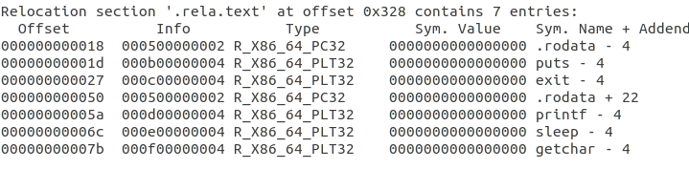
图 4.3.3 重定位节 .rela.text
重定位节是.text节中位置的列表，当链接器把这个目标文件和其他文件组合时，需要修改这些位置，也就是重定位。其中，偏移量标识了重定位入口的偏移；信息字段表示重定位入口的类型和符号，其中低8位表示重定位入口的类型， 高24位表示重定位入口的符号在符号表中的下标；类型有两个宏定义，R_X86_64_32表示绝对地址修正（S+A），R_X86_64_PC32表示相对地址修正（S+A-P）。A为保存在被修正位置的值(例如printf重定位处的值是0x00 00 00 00)，P为被修正的位置(相对于段开始的偏移量或者虚拟地址)，S为符号的实际地址，即由信息字段的高24位指定的符号的实际地址。
.rela.text节之后是.rela.eh_frame节，保存的是eh_frame节的重定位信息。再之后是符号表.symtab：
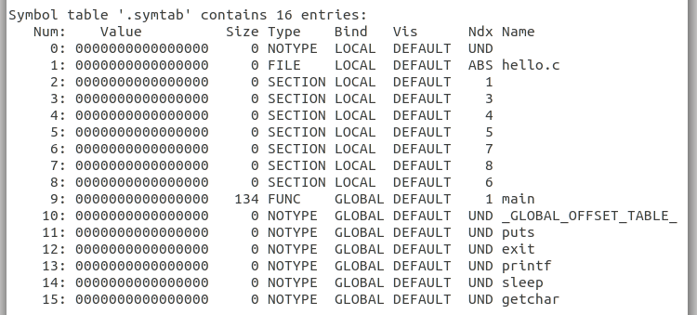
图4.3.4 符号表
符号表用来存放程序中定义和引用的函数和全局变量的信息。重定位需要引用的符号都在其中声明。name是字符串表中的字节偏移，指向符号的以 null结尾的字符串名字，value是符号的地址，对于可重定位的模块来说，value是距定义目标的节的起始位置的偏移。对于可执行目标文件来说，该值是一个绝对运行时地址，size是目标的大小，type通常要么是数据，要么是函数，binding表示符号是本地的还是全局的。ABS代表不该被重定位的符号，UNDEF代表未定义的符号，也就是在本目标模块中引用，但是却在其他地方定义的符号，COMMON表示还未被分配位置的未初始化的数据目标。

4.4 Hello.o的结果解析
在终端输入objdump -d -r hello.o >hello.d 将 hello.o的反汇编代码输出到 hello.d中，与 hello.s进行对照分析：
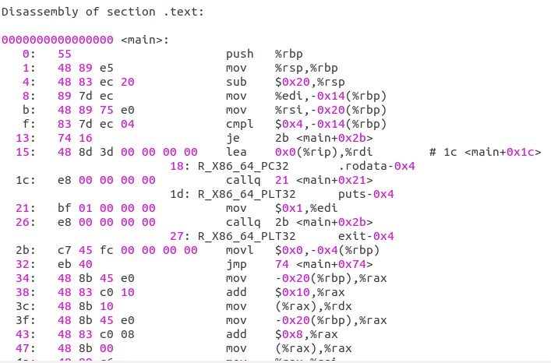
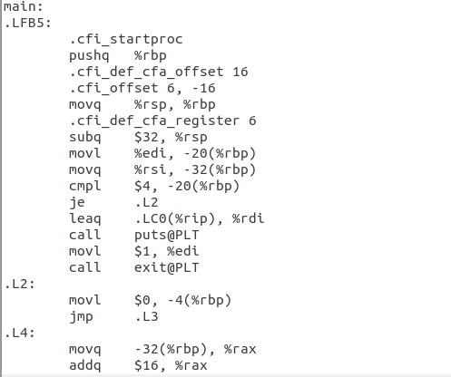
图 4.4 hello.o反汇编代码与 hello.s的对比
1. 机器语言的构成
机器语言是计算机能直接理解的语言，完全由二进制数构成，在这里为了方便显示成了16进制。每两个16进制数构成一个字节编码，是机器语言中能解释一个运算符或操作数的最小单位。
2. 机器语言与汇编语言的映射关系
首先，把机器语言反汇编后得到的代码与hello.s中的汇编代码大致相同只有一些地方存在差异：
- 分支转移机器语言中 jmp指令后的操作数不再是像.s文件中的.L2、.L4这样的代码段，而是一个地址，机器语言的代码也是根据地址由小到大组织的。
- 访问全局变量：根据左边汇编代码的第30行，可以看到汇编语言中 %edi
赋值时直接调用了.LC0这个全局变量。而汇编器在对.s文件进行汇编时会对每一个全局符号的引用产生一个重定位条目，.LC0字符串存放在 .rodata节中，并且是绝对地址的引用汇编器对所有全局符号处理完后，链接器将对这些重定位条目指定的符号进行重定位，把这些符号 (比如这里的字符串)的真正地址计算出来并生成最终的可执行文件 。
- 函数调用： 汇编语言中的函数调用直接用 call。指令加上要调用的函数的函数名比如call puts指令 机器语言则是 call + 一个地址。机器语言的 函数调用需要汇编器生成重定位条目，包括重定位的类型以及 addend，将来由链接器完成重定位 。例如 hello.d中汇编器检测到 main函数引用了一个全局符号 puts，于是为它产生了一个重定位条目，这个条目包括 puts的重定位类型： 1R_X86_64_PC32，即 PC相对地址的引用 2 puts，被引用的符号的字符串 名字 3 puts的 addend值，这里是 -0x4。后面链接器将根据这些信息和重定位算法对 puts进行重定位 ，将运行时 puts函数的地址放在 call的后面。
- 除了以上的不同， hello.s文件中的立即数都是十进制的，而 hello.o反汇
编生成的代码中的立即数则是十六进制的。

4.5 本章小结
本章分析了 hello.o的 elf格式，介绍了汇编器处理 hello.s文件的结果，汇编器将汇编语言翻译为机器语言，并且为汇编语言中的每一处全局符号的引用产了一个重定位条目；最后通过比较 hello.s与 hello.o反汇编文件分析了机器语言与汇编语言的映射关系。

第5章 链接

5.1 链接的概念与作用
链接是将各种代码和数据片段收集并组合成一个单一文件的过程，这个文件可被加载到内存并执行。
作用：当程序调用函数库（如标准C库）中的一个函数printf，printf函数存在于一个名为printf.o的单独的预编译好了的目标文件中，而这个函数必须通过链接器（ld）将这个文件合并到hello.o程序中，结果得到hello文件，它是一个可执行目标文件，可以被加载到内存中，由系统执行。另外，链接器在软件开发中扮演着一个关键的角色，因为它们使得分离编译成为可能。

5.2 在Ubuntu下链接的命令
ld链接命令：ld -o hello -dynamic-linker /lib64/ld-linux-x86-64.so.2 /usr/lib/x86_64-linux-gnu/crt1.o /usr/lib/x86_64-linux-gnu/crti.o hello.o /usr/lib/x86_64-linux-gnu/libc.so /usr/lib/x86_64-linux-gnu/crtn.o
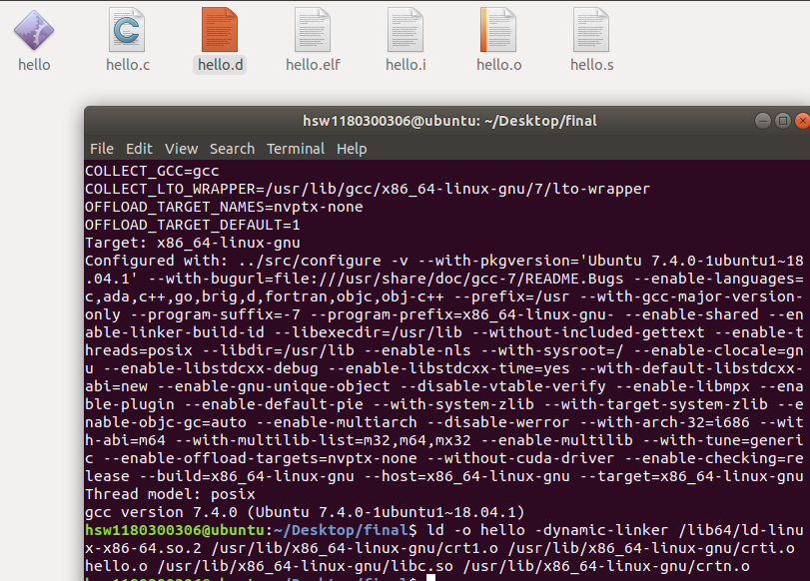
图5-2 Ubuntu下链接生成hello可执行文件

5.3 可执行目标文件hello的格式
可执行目标文件hello的格式类似于可重定位目标文件的格式，ELF头描述文件的总体格式。它还包括程序的入口点，也就是当程序运行时要执行的第一条指令的地址。.text、.rodata和.data节与可重定位目标文件中的节是类似的，除了这些节已经被重定位到它们最终的运行时的内存地址外。.init节定义了一个小函数_init，程序初始化代码会调用它。因为可执行文件时完全连接的，所以无.rel节。
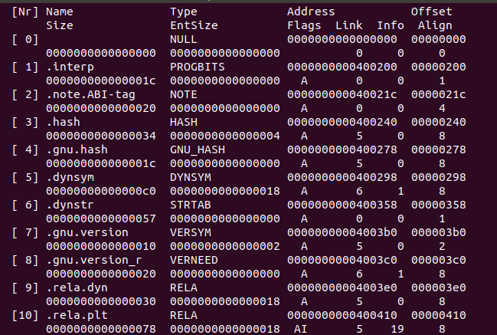
图5-3 hello文件elf各段的基本信息

5.4 hello的虚拟地址空间
在edb中打开hello，通过Data Dump查看hello程序的虚拟地址空间各段信息。在Memory Regions选择View in Dump可以分别在Data Dump中看到只读内存段和读写内存段的信息。图5-4展示了.text节开始于0000000000400500，并且显示了其在虚拟地址空间的信息。
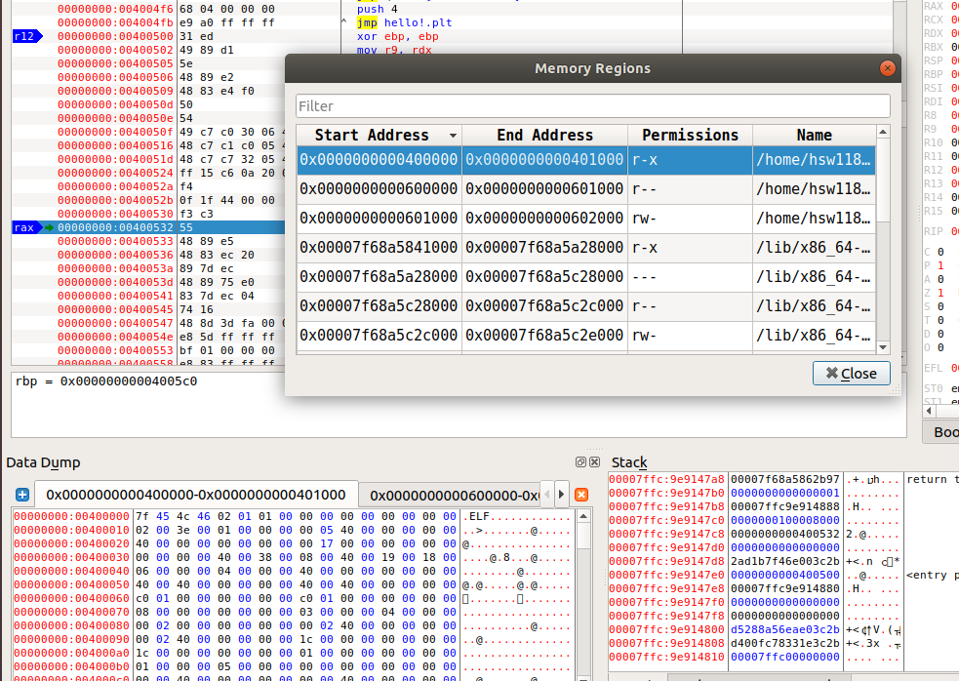图5-4-1 使用edb查看hello虚拟地址空间段信息
为了补充说明，图5-4-2是可执行文件的程序头部表，展示了ELF可执行文件的连续的片被映射到连续的内存段的映射关系。其中展示了目标文件中的偏移，内存地址，对其要求，目标文件中的段大小，内存中的段大小，运行时访问权限等信息。图中黑色底的部分是只读代码段，白色底的部分是读/写段
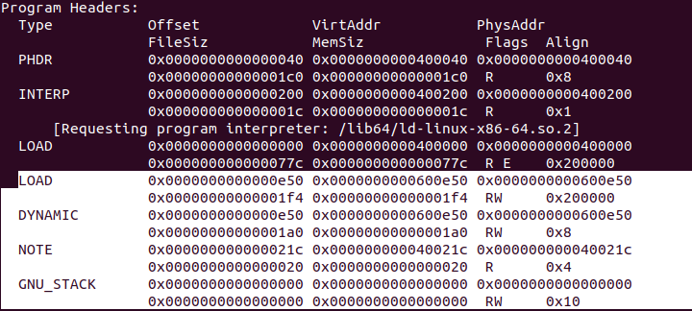
图5-4-2 可执行文件hello的程序头部表

5.5 链接的重定位过程分析
反汇编命令：objdump -d -r hello
hello与hello.o主要有以下的不同：
1.链接增加新的函数：在hello中链接加入了在hello.c中用到的函数，如exit、printf、sleep、getchar等函数。
2.增加的节：hello中增加了.init和.plt节，和一些节中定义的函数。
3.函数调用：hello中无hello.o中的重定位条目，并且跳转和函数调用的地址在hello中都变成了虚拟内存地址。对于hello.o的反汇编代码，函数只有在链接之后才能确定运行执行的地址，因此在.rela.text节中为其添加了重定位条目。
4.地址访问：hello.o中的相对偏移地址变成了hello中的虚拟内存地址。而hello.o文件中对于.rodata和sleepsecs等全局变量的访问，是$0x0和0(%rip)，是因为它们的地址也是在运行时确定的，因此访问也需要重定位，在汇编成机器语言时，将操作数全部置为0，并且添加重定位条目。
根据hello和hello.o的不同，分析出链接的过程为：链接就是链接器ld将各个目标文件组装在一起，就是把.o文件中的各个函数段按照一定规则累积在一起，比如规则：解决符号依赖，库依赖关系，并生成可执行文件。
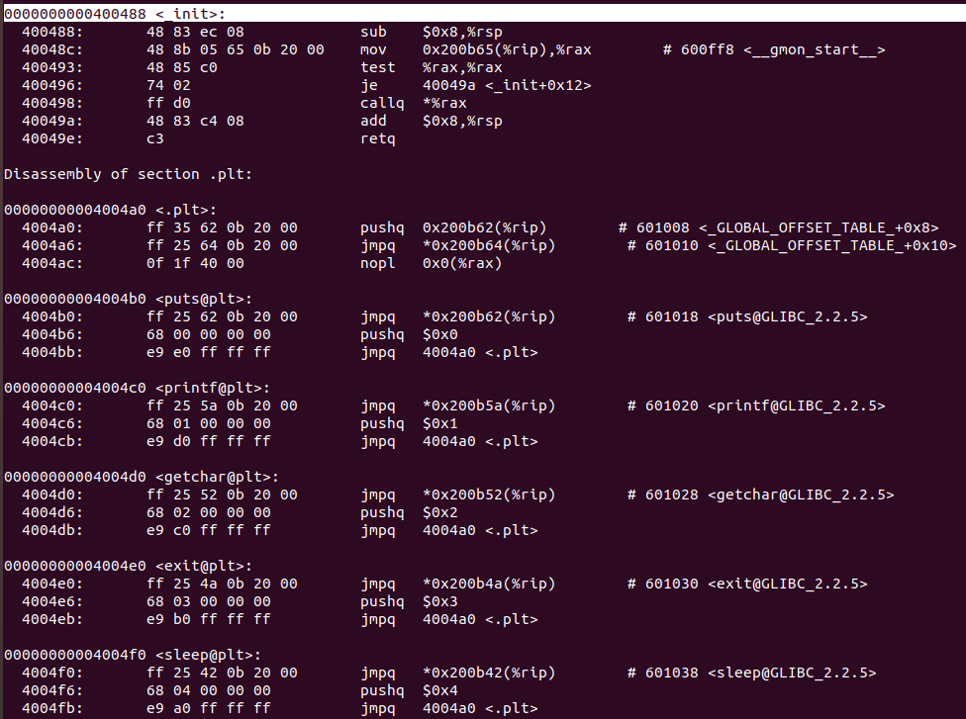
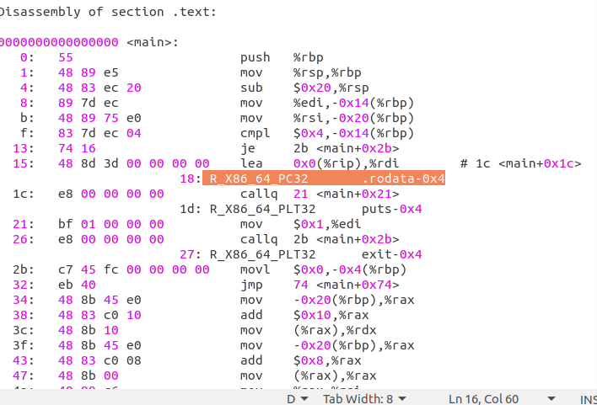
图5-5 hello和hello.o反汇编代码对比分析
根据hello.o中的重定位项目，分析hello重定位过程：
重定位过程合并输入模块，并为每个符号分配运行时地址，主要有以下两步：
1.重定位节和符号定义。在这一步中，链接器将所有相同类型的节合并为同一类型的新的聚合节。包括hello.o在内的所有可重定位目标文件中的.data节被全部合并成一个节，这个节成为输出的可执行目标文件hello中的.data节。然后，连接器将运行时内存地址赋给新的聚合节，赋给输入模块定义的每个节，以及赋给输入模块定义的每个符号。当这一步完成时，hello中每条指令和包括.rodata等全局变量都有唯一的运行时内存地址了。
2.重定位节中的符号引用。链接器依赖于hello.o中的重定位条目，修改代码节和数据节中对每个符号的引用，使得它们指向正确运行时的地址。

5.6 hello的执行流程
hello调用与跳转的各个子程序名或程序地址如下：

0x400488 init;
0x4004b0 puts@plt;
0x4004c0 printf@plt;
0x4004d0 getchar@plt;
0x4004e0 exit@plt;
0x4004f0 sleep@plt;
0x400500 _start;
0x400532 main;
0x4005c0 __libc_csu_init;
0x400630 __libc_csu_fini;
0x400634 _fini;
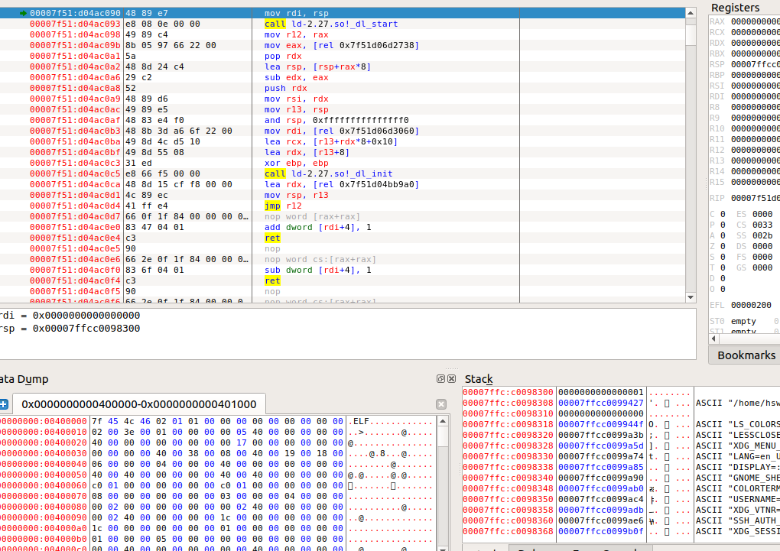
截图5-6，打开hello文件

5.7 Hello的动态链接分析
hello程序的动态链接项目：global_offset表。
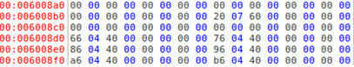
图5-7-1 do_init前
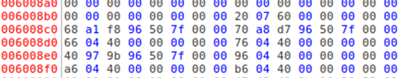
图5-7-2 do_init后
如图，在do_init前后global_offset表发生变化。
在edb调试之后我们发现原先0x006008c0开始的global_offset表是全0的状态，在执行过_dl_init之后被赋上了相应的偏移量的值。这说明dl_init操作是给程序赋上当前执行的内存地址偏移量。

5.8 本章小结
在本章中主要介绍了链接的概念与作用、hello的ELF格式，分析了hello的虚拟地址空间、重定位过程、执行流程、动态链接过程。

第6章 hello进程管理

6.1 进程的概念与作用
进程，是计算机中的程序关于某数据集合上的一次运行活动，是程序（指令和数据）的真正的运行实例，是系统进行资源分配和调度的基本单位，是操作系统结构的基础。在当代面向线程设计的计算机结构中，进程是一组相关线程的容器。
进程给每个应用提供了两个抽象：逻辑控制流和私有地址空间。逻辑控制流通过上下文切换让分时处理各个进程，私有地址空间则是通过虚拟内存机制让每个程序仿佛在独占物理内存空间。这样的抽象保证了在不同的情况下运行同样的程序可以得到相同的结果，使得具体的应用不需要关心关心处理器和内存的相关事宜。

6.2 简述壳Shell-bash的作用与处理流程
shell，俗称“壳”（区别于操作系统的内“核”），本质上是一个C语言编写的程序，是用户与linux/unix交互的桥梁，是一个为用户提供操作界面的软件。Linux的shell是一个可以解析用户指令并执行相应操作的C程序。Linux的shell使用较多的有sh、bash和zsh。
Linux下的shell执行的简易流程：
- 读取输入的命令。
- 分割命令为各个单词，各个单词成为token。
- 检查第一个token是否是shell的内置命令，如果是则直接调用运行。
- 如果不是内置命令，则按照第一个token的路径查找可执行文件，并将其它token作为参数运行。
- 如果最后一个token不是“&”，则该条命令在前台运行，shell将会阻塞等待程序终止或停止，并输出程序的输出。如果最后一个是“&”，则执行后shell将不会阻塞，直接进入等待下一条命令输入的状态。

6.3 Hello的fork进程创建过程
在收到执行hello的命令后，shell调用fork函数创建了一个新的进程。调用fork函数的shell进程就是父进程，产生的新进程称为子进程。并且fork函数从两个进程中分别返回，父进程中返回的是子进程的进程id，子进程中返回的是0。接着两个进程互不干扰地继续执行。
在早期的Linux系统中，fork一个进程是将该进程的所有内存复制产生一个新的内存映像。由于这种方式比较浪费内存，在现在的操作系统中，fork刚执行后并不会直接复制父进程的所有内存，子进程的代码段、数据段、堆栈都暂时指向父进程的页表，即两个的虚拟空间不同，但是物理空间是同一个。当父进程或子进程有修改段段行为发生时，再为子进程的段分配空间，直到子进程执行execve函数之前，代码段都是和父进程共享的。执行execve函数后，子进程和父进程就拥有了完全分离的两个物理空间，子进程独立地执行新的代码段。这种技术被称为写时复制技术。

6.4 Hello的execve过程
被fork出的子进程执行execve函数，进程陷入内核模式，用以访问hello的可执行目标文件。进程先执行一些必要的安全检查，读取hello开头的128个字节的ELF头（X86架构的Linux）以获取该程序的基本信息，接着将可执行文件映射到当前进程的进程空间中，并覆盖掉原来的进程数据，由于之前与当前进程的父进程共享代码段，此时就会在物理内存中为代码段分配空间。进程将EIP段值设置为新的可执行程序的入口地址，如果可执行程序是静态链接的程序，或不需要其他的动态链接库，则新的入口地址就是新的可执行文件的main函数地址；如果可执行程序还需要其他的动态链接库，则入口地址是链接器ld的入口地址。最后返回用户模式，CPU从新的EIP的地址中取指执行，即hello开始执行。至此，老进程的上下文已经完全被新的进程替代，但依然保有原来的进程ID。

6.5 Hello的进程执行
进程时间片是为了进行进程调度而产生的概念。每个进程被分配给一个时间段，成为其时间片，也就是该进程允许运行的时间，如果在属于该进程的时间片结束时该进程依然在运行，则CPU将被剥夺并分配给另一个进程，如果进程在时间片结束前阻塞或结束，则CPU立刻进行切换。而进程调度所需要做的，仅仅是维护一个进程时间片队列，当一个进程用完其时间片后，它的时间片将被移到队列尾。当hello开始执行一段时间后，其时间片结束，CPU将切换到另一个进程运行。为了在切换回该进程时能够接着上次运行的地方继续运行，内核需要保存进程的一些寄存器的值、堆栈等，这些组成了进程的进程上下文。进程的切换实质上是进程上下文的切换。就这样hello与其它进程交替执行，交替占用CPU，直到hello进程结束。
一般来说，一个进程可以在两种状态下执行，用户模式（用户态）和内核模式（内核态），内核模式的权限高于用户模式的权限。进程每次调用一个系统调用时，进程的运行方式都发生变化：从用户模式切换到内核模式，然后继续执行。当出现系统调用或者发生异常（异常处理程序）时，进程就会从用户态切换回内核态。如果一个进程进入内核模式，那么那个进程就不会被进程调度切换，而会一直占有CPU，直到该进程终止或退出内核模式准备进入用户模式。
进程hello可能会由于用户按下ctrl+z或者ctrl+c向进程发送信号进入内核模式，或者出现缺页异常而进入内核模式，启动异常处理程序，如果是ctrl+z引发异常，异常处理程序将挂起（停止）hello进程，接着进行进程调度切换至其它进程。如果是ctrl+c，异常处理程序将直接终止进程。如果产生缺页异常，异常处理程序将进行系统调用，在磁盘（固态硬盘）上读取相应的虚拟页，并将其装入内存，在从内核模式退出时，将进行系统进程调度，切换到其它进程，当再次切换回hello时，将从上次导致缺页异常的地方再次执行，这次则不会引发缺页异常，进程正常地执行下去。

6.6 hello的异常与信号处理
在hello执行的时候按下ctrl+c，截图如下：
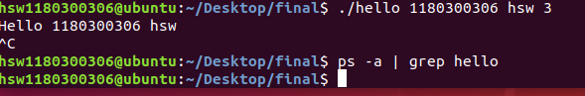
截图6.6.1
按下ctrl+c后，使用ps命令可以看出，hello进程已完全终止。
当用户按下ctrl+c后，shell进程通过内核向hello进程发送SIGINT信号，hello进程捕获到了这个信号后，陷入内核模式，由于没有指定信号处理程序，进程将启动默认的处理程序，处理程序执行默认动作，终止hello进程。

在hello执行的时候按下ctrl+z，截图如下：
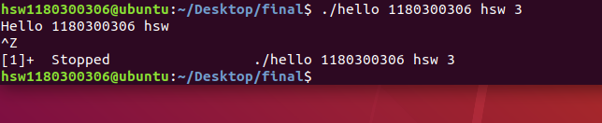
截图6.6.2
显示出进程hello已经被停止。当用户按下ctrl+z后，内核向进程发送SIGTSTP信号，该信号的默认动作是将当前运行在前台的进程挂起（停止）。
此时使用命令ps -a | grep hello，显示如下：
截图6.6.3
显示出进程id，hello进程名标红表示该进程已停止。
输入命令jobs -l，其中-l表示显示作业的进程id，显示如下：
截图6.6.4
该命令表示显示后台的所有工作，可以看到当前后台仅有一个工作hello，且stopped表示停止（挂起）状态。“+”表示这是最近一个放入后台的工作。
pstree命令可以以树状图的形式显示进程间的关系，由于进程树过大，只能截取部分：
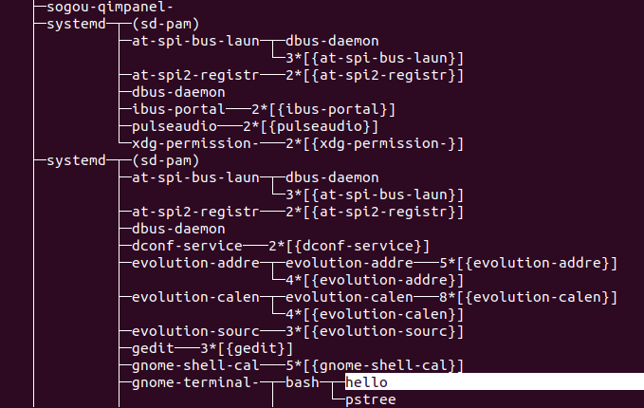
截图6.6.5
可以看到，hello进程的从属关系为：
systemd => systemd => gnome-terminal => bash => hello
使用fg命令加上作业id，可以将该进程转为前台进程并继续执行，输入fg %1，如下：
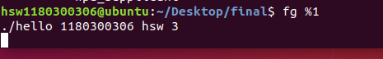
截图6.6.6
作业继续执行（continued）。
在进程挂起（suspended）时，使用kill命令，给进程发送信号9，可终止目标进程，如下：
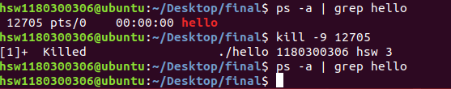
显示进程已被终止（killed），再使用ps命令时则查看不到该进程，说明该进程确实以终止。kill -9 <pid>命令向进程发送信号9，即SIGKILL，该信号的默认处理动作是直接终止进程。

hello进程执行时还可能引发缺页异常，该异常是由虚拟地址所在的虚拟页映射的物理页没有在内存中分配导致的。当发生这个异常时，进程将陷入内核模式，启动缺页异常的对应处理程序。内核将找到引发异常的虚拟页，并将其写入物理内存中，并退出处理程序。进程将再次执行上次发生缺页异常的代码。

异常与信号处理：

当进程发生异常时，会陷入内核模式，如果没有事先设定好处理程序的话，执行对应的默认异常处理程序，进行默认处理动作，从处理程序返回后，进程有可能接着运行，也有可能重新运行导致异常产生的代码，也有可能终止或挂起。由于信号属于中断，是一种异常，所以处理的过程相似

6.7本章小结
在本章中，阐明了进程的定义与作用，介绍了Shell的一般处理流程，调用fork创建新进程，调用execve执行hello，hello的进程执行，hello的异常与信号处理。

第7章 hello的存储管理

7.1 hello的存储器地址空间
虚拟地址：一个带虚拟内存的系统中，CPU从一个有N=2^n个地址空间中生成虚拟地址。虚拟地址其实就是线性地址。
逻辑地址：Logical Address是指由程序hello产生的与段相关的偏移地址部分（hello.o）。
物理地址，就是数据真实地在物理内存中存储的地址，只有在程序运行时才会分配，同一个进程多次运行，物理地址空间都可能不同，由操作系统调度决定。
线性地址：逻辑地址经过段机制后转化为线性地址，为描述符:偏移量的组合形式。分页机制中线性地址作为输入。

7.2 Intel逻辑地址到线性地址的变换-段式管理
逻辑地址空间表示：段地址：偏移地址 。
在实模式下： 逻辑地址 CS EA=CS*16+EA物理地址
在保护模式下： 以段描述符作为下标，到 GDT/LDT表查表获得段地址，
段地址 +偏移地址 =线性地址。
段内偏移量是在链接后就已经得到的 32位地址 ，因此要想由逻辑地址得到线性地址 ，需要根据逻辑地址的前 16位获得段地址，这 16位存放在段寄存器中。段寄存器（16位）：用于存放段选择符
CS（代码段）：程序代码所在段
SS（栈段）：栈区所在段
DS（数据段）：全局静态数据区所在段
其他三个段寄存器 ES、 GS和 FS可指向任意数据段。
段选择符中CS寄存器中的 RPL字段（0-1位）表示 CPU的当前特权级
TI（2-3位）=0，选择全局描述符（GDT）， TI=1，选择局部描述符表（LDT）
RPL=00为第 0级，位于最高级的内核态； RPL=11为第 3级，位于最低级的用户态。
高13位 -8K个索引用来确定当前使用的段描述符在描述符表中的位置。
段描述符是一种数据结构，等价于段表项，分为两类。一类是用户的代码段和数据段描述符，一类是系统控制段描述符。
描述符表：实际上为段表，由段描述符（段表项构成）分为三种类型：
全局描述符表GDT：只有一个，用来存放系统内每个任务都可能访问的描述符，例如，内核代码段、内核数据段、用户代码段、用户数据段以及 TSS（任务状态段）等都属于 GDT中描述的段
局部描述符表
LDT：存放某任务（即用户进程）专用的描述符
中断描述符表
IDT：包含 256个中断门、陷阱门和任务门描述符
下图展示了逻辑地址到线性地址的转化过程：
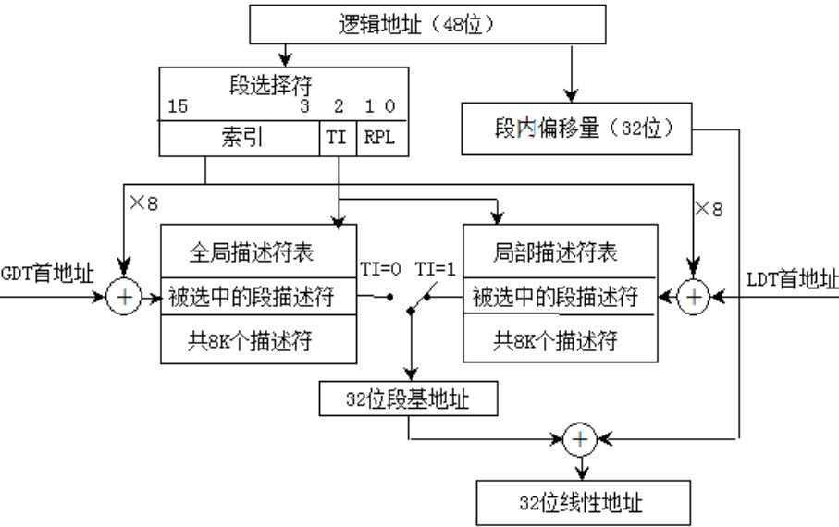
图 7.2 逻辑地址到线性地址的转化过程
首先根据段选择符的 TI部分判断需要用到的段选择符表是全局描述符表还是局部描述符表 随后根据段选择符的高 13位的索引（描述符表偏移）到对应的描述符表中找到对应的偏移量的段描述符，从中取出 32位的段基址地址，将 32位的段基址地址与 32位的段内偏移量相加得到 32位的线性地址。

7.3 Hello的线性地址到物理地址的变换-页式管理
CPU通过MMU（内存管理单元）将线性地址转换为物理地址，即可通过物理地址向物理内存取出数据。
分页是CPU提供的内存管理的机制，Linux利用这种机制实现了内存管理。控制寄存器CR0的最高位PG位决定着分页机制是否有效，如果PG为1，则分页机制有效，需要经过页表查找来将线性地址转换为物理地址，如果PG为0，分页机制无效，线性地址可直接作为物理地址使用。
分页的基本原理是将内存划分为若干相同大小的单元，每个单元称为一页，每一页包含4K字节的地址空间。为了转换为物理地址，CPU需要一个线性地址转换为物理地址的查找表，即页表。为了简化处理，使用二级页表。在这种分页管理机制当中，第一级页表被称为页目录表，用于存放每个页表的基地址，第二级页表才存储着各个页的基地址。由于每一个进程都有独立的虚拟内存，那么每一个进程都有一个与之对应的页目录表，这个页目录表的基地址存储在CPU的寄存器CR3中，在进行进程调度的时候，由操作系统负责将该寄存器的值修改为当前进程的页目录表的基地址。
在x86架构中，每一条线性地址是32位，分成三部分：前10位是页目录索引，中间10位是页表索引，最后12位是偏移量。
当CPU获得一个线性地址时，它会从CR3中取得进程的页目录地址，取出其前20位，得到进程的页目录基地址。根据取出来的页目录的基地址以及线性地址的前十位，进行组合得到线性地址的前十位的索引对应的项在页目录中地址，根据该地址可以取到该地址上的值，该值就是二级页表项的基址。根据二级页表项的基地址，结合线性地址的中间10位页表索引，可以获得线性地址对应的物理页在内存中的地址在二级页表中的地址。根据这个地址即可获得物理页在内存中的基地址，在根据线性地址的最后12位偏移量得到具体的物理地址。

7.4 TLB与四级页表支持下的VA到PA的变换
图7-4给出了Core i7 MMU如何使用四级页表来将虚拟地址翻译成物理地址。36位的虚拟地址被分割成4个9位的片。CR3寄存器包含L1页表的物理地址。VPN1有一个到L1 PTE的偏移量，找到这个PTE以后又会包含到L2页表的基础地址；VPN2包含一个到L2PTE的偏移量，找到这个PTE以后又会包含到L3页表的基础地址；VPN3包含一个到L3PTE的偏移量，找到这个PTE以后又会包含到L4页表的基础地址；VPN4包含一个到L4PTE的偏移量，找到这个PTE以后就是相应的PPN（物理页号）。
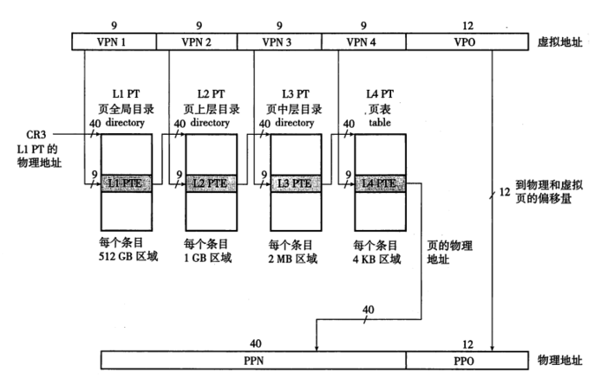

7.5 三级Cache支持下的物理内存访问
1）得到了物理地址VA，首先使用物理地址的CI进行组索引（每组8路），对8路的块分别匹配 CT进行标志位匹配。如果匹配成功且块的valid标志位为1，则命中hit。然后根据数据偏移量 CO取出数据并返回。
2）若没找到相匹配的或者标志位为0，则miss。那么cache向下一级cache，这里是二级cache甚至三级cache中寻找查询数据。然后逐级写入cache。
3）在更新cache的时候，需要判断是否有空闲块。若有空闲块（即有效位为0），则写入；若不存在，则进行驱逐一个块（LRU策略）。
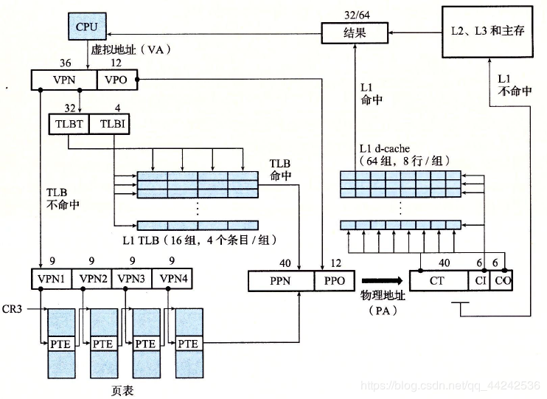

7.6 hello进程fork时的内存映射
当fork 函数被shell调用时，内核为hello进程创建各种数据结构，并分配给它一个唯一的PID 。为了给hello进程创建虚拟内存，它创建了hello进程的mm_struct 、区域结构和页表的原样副本。它将两个进程中的每个页面都标记为只读，并将两个进程中的每个区域结构都标记为私有的写时复制。
当fork在hello进程中返回时，hello进程现在的虚拟内存刚好和调用fork时存在的虚拟内存相同。当这两个进程中的任一个后来进行写操作时，写时复制机制就会创建新页面，因此，也就为每个进程保持了私有地址空间的抽象概念。

7.7 hello进程execve时的内存映射
execve在当前进程中加载并运行包含在可执行目标文件hello中的程序，用 hello程序有效地替代了当前程序。加载并运行 hello 有以下几个步骤：删除已存在的用户区域；映射私有区域，为新程序的代码、数据、.bss和栈区域创建新的区域结构；hello 程序与共享对象 libc.so 链接；设置程序计数器PC。

7.8 缺页故障与缺页中断处理
缺页故障，即缺页中断，出现的原因是虚拟地址空间的页不必常驻物理内存。在执行一条指令时，如果内核发现要访问的页不在物理内存中（有效位为0），则停止该命令的执行，产生一个物理页不存在的异常，即缺页异常。缺页异常的处理程序可以通过从虚拟内存（磁盘上）中装载虚拟页到物理内存中的方式解决异常，处理程序返回后，进程将再次执行引发异常的指令，此次由于页已经位于物理内存中，指令将顺利执行，不发生异常。
造成缺页中断可能有以下几种情况：1. MMU未创建虚拟页和物理页的映射关系，且该虚拟地址不在当前进程的线性区（虚拟地址空间）；2. MMU未创建虚拟页和物理页的映射关系，但该虚拟地址在当前进程的线性区；3. 请求读或写与该页的读写保护权限不一致；4. 使用malloc或mmap后，内核没有给虚拟页创建物理页，读写该页都会发生缺页异常；5. 使用fork创建新进程时，父子进程的虚拟页都映射到同一个物理页，且物理页为只读，当父子进程都页进行写操作时，会造成缺页异常（类似情况3）；6. 被访问的页是脏页（物理页面已被修改但没有写回虚拟页面）会造成缺页异常。
造成缺页中断后，内核陷入内核模式，调用异常处理程序，异常处理程序对上述情况进行排查处理。
若出现情况1，可以肯定是一个编码错误，内核将向进程发送一个SIGKILL信号，强行终止该进程。情况2可能是由栈溢出导致的缺页中断，内核向进程发送一个SIGSEGV信号，进程收到该信号后按照段错误（segment fault）进行处理。情况3读写权限不一致，内核向进程发送一个SIGKILL信号（因为访问了一个被保护的区域），强行终止进程。情况4说明地址有效且没有保护权限问题，系统将检查物理内存中是否有空闲的页，如果有空闲页，就会执行系统调用，将虚拟内存上的页写入物理内存，此时内核将暂时挂起该进程，调度其它进程直到写入操作完成，操作完成后，调度执行该进程，将EIP指向造成缺页异常的指令并重新执行，此时将正常执行；如果没有空闲页，将按照一定的策略驱逐一个物理页并进程同样的流程。情况5发生在fork之后，当父子进程对页进程写操作时，内核会执行写时复制，将被写的物理页复制一份，并将子进程的虚拟页映射到新的物理页，并再次执行出现异常的语句。情况6访问脏页，则将该页面写回磁盘（虚拟内存），内核挂起造成异常的进程调度到其它进程，直到写回结束，并且将被写回的物理页标记为不可驱逐，避免被其它进程替换。待写回完成后，再次执行造成异常的指令。

7.9动态存储分配管理
printf函数会调用malloc，下面简述动态内存管理的基本方法与策略：
动态内存分配器维护着一个进程的虚拟内存区域，称为堆。分配器将堆视为 一组不同大小的块来维护。每个块就是一个连续的虚拟内存片，要么是已分配的，要么是空闲的。已分配的块显式地保留为供应用程序使用。空闲块用来分配。空闲块保持空闲，直到显式地被分配。一个已分配的块保持已分配状态，直到被释放。这种释放要么是应用程序显式执行的，要么是内存分配器自身隐式执行的。
- 显式执行：显式地释放任何已分配的块。
- 隐式执行：检测一个已分配块何时不再使用，那么就释放这个块。该过程又被称为垃圾收集。

显示空间链表：将空闲块组织成链表形式的数据结构。堆可以组织成一个双向空闲链表，在每个空闲块中，都包含一个前驱和后继指针。使用双向链表而不是隐式空闲链表，使首次适配的分配时间从块总数的线性时间减少到了空闲块数量的线性时间。已分配块和空闲块的基本结构如下：
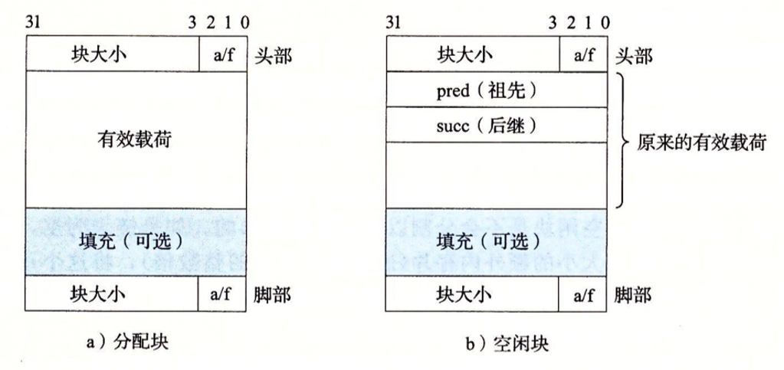
维护链表顺序包括：
- 后进先出，将新释放的块放置在链表的开始处。
- 按照地址顺序来维护链表，其中链表中的每个块的地址都小于它的后继块的地址。

带边界标签的隐式空闲链表：在内存块中增加4字节的头部和4字节的脚部。其中头部用于寻找下一个块，脚部用于寻找上一个块。脚部的设计是专门为了合并空闲块的。其基本结构如下图：
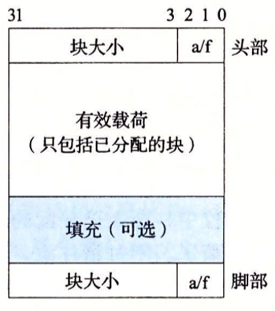

7.10本章小结
本章主要介绍了 hello的存储器地址空间、 intel 的段式管理、 hello 的页式管理，以 intel Core7在指定环境下介绍了 VA到 PA的变换、物理内存访问，还介绍了 hello进程 fork时的内存映射、 execve时的内存映射、缺页故障与缺页中断处理、动态存储分配管理 。

第8章 hello的IO管理

8.1 Linux的IO设备管理方法
设备的模型化：所有的IO设备都被模型化为文件，而所有的输入和输出都被当做对相应文件的读和写来执行，这种将设备映射为文件的方式，允许Linux内核引出一个简单低级的应用接口，称为Unix I/O。

8.2 简述Unix IO接口及其函数
Unix I/O接口的几种操作：
1. 打开文件：程序要求内核打开文件，内核返回一个小的非负整数（描
述符），用于标识这个文件。程序在只要记录这个描述符便能记录打
开文件的所有信息。
2. shell在进程的开始为其打开三个文件：标准输入、标准输出和标准错
误。
3. 改变当前文件的位置：对于每个打开的文件，内核保存着一个文件位
置 k，初始为 0。这个文件位置是从文件开头起始的字节偏移量。应用
程序能够通过执行 seek操作显式地设置文件的当前位置为 k。
4. 读写文件：一个读操作就是从文件复制 n>0个字节到内存，从当前文
件位置 k开始，然后将 k增加到 k+n。给定一个大小为 m字节的文件，
当 k>=m时执行读操作会出发一个称为 EOF的条件，应用程序能检测
到这个条件，在文件结尾处并没有明确的 EOF符号。
5. 关闭文件：内核释放打开文件时创建的数据结构以及占用的内存资源，
并将描述符恢复到可用的描述符 池中。无论一个进程因为何种原因终
止时，内核都会关闭所有打开的文件并释放它们的内存资源。
Unix I/O 函数
1. int open(char *filename, int flags, mode_t mode);
open函数将 filename转换为一个文件描述符，并且返回描述符数字。
返回的描述符总是在进程中当前没有打开的最小描述符 flags参数指
明了进程打算如何访问这个文件， mode参数指定了新文件的访问权限
位 。
2. int close(int fd);
关闭一个打开的文件。
3. ssize_t read(int fd, void *buf, size_t n);
read函数从描述符为 fd的当前文件位置赋值最多 n个字节到内存位置
buf。返回值 -1表示一个错误， 0表示 EOF，否则返回值表示的是实际
传送的字节数量 。
4. ssize_t write(int fd, const void *buf,size_t);
write函数从内存位置 buf复制至多 n个字节到描述符 fd的当前文件
位置。

8.3 printf的实现分析
1）首先看printf的函数体。
- int printf(const char *fmt, ...)
- {
- int i;
- char buf[256];

- va_list arg = (va_list)((char*)(&fmt) + 4);
- i = vsprintf(buf, fmt, arg);
- write(buf, i);

- return i;
- }
我们发现函数体内部调用了函数vsprintf，那么我们再继续看一下vsprintf函数。
其中va_list的定义被定义为字符指针。
2）再看vsprintf函数（在printf函数内部调用）。
- int vsprintf(char *buf, const char *fmt, va_list args)
- {
- char* p;
- char tmp[256];
- va_list p_next_arg = args;

- for (p=buf;*fmt;fmt++) {
- if (*fmt != '%') {
- *p++ = *fmt;
- continue;
- }

- fmt++;

- switch (*fmt) {
- case 'x':
- itoa(tmp, *((int*)p_next_arg));
- strcpy(p, tmp);
- p_next_arg += 4;
- p += strlen(tmp);
- break;
- case 's':
- break;
- default:
- break;
- }
- }

- return (p - buf);
- }
函数描述：vsprintf的作用就是格式化。它接受确定输出格式的格式字符串fmt。用格式字符串对个数变化的参数进行格式化，产生格式化输出。
3）对于系统函数write
反汇编追踪write函数
- write:
- mov eax, _NR_write
- mov ebx, [esp + 4]
- mov ecx, [esp + 8]
- int INT_VECTOR_SYS_CALL
发现反汇编语句中的int INT_VECTOR_SYS_CALL，它表示要通过系统来调用sys_call这个函数。
4）来看sys_call函数
- sys_call:
- call save
- push dword [p_proc_ready]
- sti
- push ecx
- push ebx
- call [sys_call_table + eax * 4]
- add esp, 4 * 3
- mov [esi + EAXREG - P_STACKBASE], eax
- cli
- ret
函数功能：显示格式化的字符串。将要输出的字符串从总线复制到显卡的显存中。
5）字符显示驱动子程序：从ASCII到字模库到显示vram（存储每一个点的RGB颜色信息）。
6）显示芯片按照刷新频率逐行读取vram，并通过信号线向液晶显示器传输每一个点（RGB分量）。而我们要传输的“hello 1172510217 张景润”就会被打印输出在显示器上。

8.4 getchar的实现分析
getchar函数是单个字符的输入函数。当程序执行getchar函数时，C代码调用read，执行一个int 0x80指令，引发一个陷阱，进程请求系统调用，system_call根据系统调用号和系统调用表，执行系统IO函数read。read函数的目标文件描述符为0，即/dev/stdin（标准输入），此时将等待用户从键盘输入。当用户按下键盘时，键盘驱动程序将按键扫描码转化为ascii码，并从/dev/stdin输出，read一个一个字符读取到一个字符串变量（缓冲区）中，并同时write到/dev/stdout中（同步显示），直到读取到回车符，表示输入结束，read函数返回，getchar函数将缓冲区的第一个字符返回。

8.5本章小结
本章介绍了 Linux 的 I/O 设备的基本概念和管理方法，以及Unix I/O 接口及其函数。最后分析了printf 函数和 getchar 函数的工作过程。

结论
Hello的一生如下
1．hello.c经过预编译，拓展得到hello.i文本文件
2．hello.i经过编译，得到汇编代码hello.s汇编文件
3．hello.s经过汇编，得到二进制可重定位目标文件hello.o
4．hello.o经过链接，生成了可执行文件hello
5．bash进程调用fork函数，生成子进程；并由execve函数加载运行当前进程的上下文中加载并运行新程序hello
6．hello的变化过程中，会有各种地址，但最终我们真正期待的是PA物理地址。
7．hello再运行时会调用一些函数，比如printf函数，这些函数与linux I/O的设备模拟化密切相关
8．hello最终被shell父进程回收，内核会收回为其创建的所有信息。

附件
文件的作用 | 文件名
预处理后的文件 | hello.i
编译之后的汇编文件 | hello.s
汇编之后的可重定位目标文件 | hello.o
链接之后的可执行目标文件 | hello
Hello.o 的 ELF 格式 | Hello.elf
Hello.o 的反汇编代码 | Hello.d

参考文献
[1] 兰德尔 E. 布莱恩特，大卫 R. 奥哈拉伦. 深入理解计算机系统[M]. 北京：机械工业出版社，2016
[2] 李秋豪. 李秋豪-博客园[EB/OL]. 2018. https://www.cnblogs.com/liqiuhao/
[3] Pianistx. [转]printf 函数实现的深入剖析[EB/OL]. 2013. https://www.cnblogs.com/pianist/p/3315801.html
[4] argc argv：https://baike.baidu.com/item/argc%20argv/10826112?fr=aladdin

